
UNIDAD 8 Evaluación A

NOMBRE: APELLIDOS:

CURSO: GRUPO: N.º: PROFESOR/A:

NOTA Y COMENTARIOS:

Comprensión oral

1 Escucha las siguientes opiniones y elige la opción correcta.

a) ¿Qué tipo de vacaciones le recomiendas a esta mujer y a su pareja?

1) Turismo de aventura.

2) Un viaje organizado por las principales capitales culturales europeas.

3) Un buen hotel cerca del mar.

b) ¿A qué lugar no quiere ir esta persona de vacaciones?

1) A una gran ciudad.

2) Al campo.

3) A la montaña.

c) ¿Qué quiere hacer esta persona durante sus vacaciones?

1) Practicar deporte.

2) Ir a la playa.

3) Practicar inglés.

Comprensión escrita

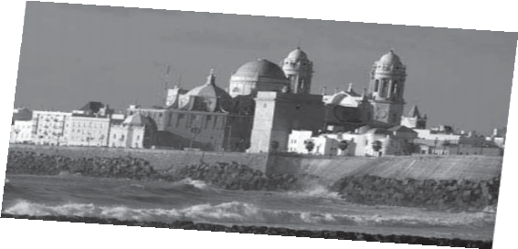2 Lee el siguiente anuncio y señala si estas afirmaciones son verdaderas (V) o falsas (F).

VIAJE A CÁDIZ
Salida: 1 y 15 de julio

Hotel de 4 estrellas situado al lado de la playa. Piscina, jacuzzi y pista de tenis. Pensión completa.

Excursiones culturales organizadas a Jerez de la Frontera, Vejer y Zahara. Precio de las excursiones no incluido.

5 % de descuento si haces tu reserva un mes antes del viaje. Aprovecha esta oportunidad y ¡disfruta de la costa gaditana!

a) El viaje que anuncian es para los meses de invierno.
b) El hotel está cerca del mar.
c) En ese viaje pueden practicarse deportes.
d) El viaje es más barato si se reserva treinta días antes.
V F

Comunicar en español

3 Completa el crucigrama y descubre la frase del número 14.

1. Cuarto mes del año.
2. Estrella luminosa que es el centro de nuestro sistema planetario.
3. Se suele decir del aire que se respira en la montaña.
4. Quinto mes del año.
5. Punto cardinal cuyo símbolo es E.
6. Agua que existe en las depresiones de terreno.
7. Punto cardinal que tiene el símbolo S.
8. Terreno extenso lejos de las zonas muy pobladas.
9. Época más calurosa del año.
10. Zona balnearia.
11. Hacer algo con alegría y para entretenerse o divertirse.
12. Está cayendo nieve.
13. Lugar donde sirven comidas.
14. Frase misterio, descúbrela.

10 12
5
6 1
2
4 7 8 9 11 13
14

3

La frase misterio es: .

4 Completa el texto con los pronombres posesivos adecuados. Entre paréntesis se indica el
poseedor.
Siempre que viajamos todos en familia, nuestras maletas son siempre un lío: no existe la (1) (yo) o la (2) (tú); siempre son las (3) (nosotros). Es que solemos llevar un montón de cosas y aprovechamos todo el espacio. Por ello, yo siempre estoy buscando mis pantalones y pregunto a mi hermano «¿Estos son (4) (tú) o (5) (yo)?» y él nunca sabe si los calcetines son (6) (él) o de nuestro padre. ¿Y las camisetas? ¡Es tremendo! Es mi madre la que me dice «Estas camisetas son (7) (tú)»; es mi padre quien pregunta a mi hermano si él tiene las (8) (él)… Bueno, por suerte, los auriculares solo llevamos los (9) (nosotros), los de mi hermano y los (10) (yo)…

5 Sustituye la palabra en negrita por la opción correcta de la columna de la derecha. a) Miguel me dice siempre que frío. 1) Tú
b) Ella madre es muy simpática. 2) estás

c) ¿Cuánto quieres ir en las vacaciones? 3) si

d) En la mesa están las informaciones, porque quieres. 4) habitación

e) Reservamos una casa en el hotel. 5) Tu

f) Mías son tus aletas. 6) Estas

g) ¿Te quieres divirtiendo en el campamento? 7) sí

h) ¿Nosotros quieres ir a Cadaqués? 8) Dónde

Expresión escrita

6 Imagina que estás de vacaciones. Escribe una postal a un amigo contándole cómo es ese sitio, dónde estás alojado, cómo es el tiempo y qué actividades haces.

Querido :

¿Qué tal? Te escribo desde

Hasta pronto. Un abrazo,

UNIDAD 8 Evaluación B

NOMBRE: APELLIDOS:

CURSO: GRUPO: N.º: PROFESOR/A:

NOTA Y COMENTARIOS:

Comprensión oral

1 Escucha las siguientes opiniones y elige la opción correcta. a) ¿Qué tipo de vacaciones quiere esta mujer y su pareja?
1) Para hacer deportes de riesgo, tomar el sol y divertirse.

2) Para conocer una de las principales capitales culturales europeas.

3) Para relajarse, no hacer nada y tomar el sol.

b) ¿Qué tipo de turismo quiere hacer esta persona de vacaciones?

1) Turismo cultural.

2) Turismo de sol y playa.

3) Turismo de montaña y naturaleza.

c) ¿Por qué quiere esta persona ir durante sus vacaciones a Londres?

1) Para practicar deporte.

2) Visitar los monumentos.

3) Practicar el inglés.

Comprensión escrita

2 Lee el siguiente anuncio y señala si estas afirmaciones son verdaderas (V) o falsas (F).

VIAJE A CÁDIZ
Salida: 1 y 15 de julio

Hotel de 4 estrellas situado al lado de la playa. Piscina, jacuzzi y pista de tenis. Pensión completa.

Excursiones culturales organizadas a Jerez de la Frontera, Vejer y Zahara. Precio de las excursiones no incluido.

5 % de descuento si haces tu reserva un mes antes del viaje. Aprovecha esta oportunidad y ¡disfruta de la costa gaditana!

V F
a) El viaje que anuncian es para todo el verano.
b) El hotel está lejos del mar.
c) En ese viaje pueden visitarse algunos monumentos y pueblos cercanos.
d) Si reservas treinta días antes, garantizas tu plaza.

Comunicar en español

3 Completa el crucigrama y descubre la frase del número 14.

1. Quinto mes del año.
2. Dar una vuelta. Andar por distracción.
3. Lugar urbano: conjunto de calles y edificios con una extensión grande.
4. Gran elevación natural de terreno.
5. Punto cardinal cuyo símbolo es O/W.
6. Prenda para cubrir la cabeza y proteger del sol
7. Calzado para usar en el agua y conseguir más velocidad al nadar, imitando la forma de los miembros de los peces.
8. Actividad que consiste en visitar otro lugar que conocemos mal o no conocemos.
9. Sirve para guardar la ropa u otros objetos que queremos llevar en un viaje.
10. Prenda de mujer compuesta por una sola pieza.
11. Sustancia que sirve para proteger del sol, hidratar la piel, …
12. Presente del verbo jugar en 3.ª persona (él/ella/usted).
13. Época más calurosa del año.
14. Frase misterio, descúbrela.

7 9
5 1 11

13

4 6 8 10 12
14

2 3

La frase misterio es: .

4 Completa el texto con los pronombres posesivos adecuados. Entre paréntesis se indica el poseedor.
Siempre que viajamos todos en familia, nuestras maletas son siempre un lío: no existe la (1) (nosotros) o la (2) (sus padres); siempre son las (3) (nosotros). Es que solemos llevar un montón de cosas y aprovechamos todo el espacio. Por ello, yo siempre estoy buscando mis camisetas y pregunto a mi hermano «¿Estas son (4) (tú) o (5) (yo)?» y él nunca sabe si las camisas son (6) (él) o de nuestro padre. ¿Y los calcetines? ¡Es tremendo! Es mi madre la que me dice «Estos calcetines son (7) (tú)»; es mi padre quien pregunta a mi hermano si él tiene los (8) (él). Bueno, por suerte, los móviles cada uno lleva el (9) (de cada uno), y siempre tengo conmigo el (10) (yo).

5 Sustituye la palabra en negrita por la opción correcta de la columna de la derecha.
a) Miguel siempre quiere beber un frío. 1) Tú
b) El padre puede ayudarnos. 2) el
c) ¿Dónde quieres hacer estas las vacaciones? 3) Te
d) Se paso las informaciones para tus vacaciones. 4) se
e) Juan, ya él sabe dónde vamos de vacaciones. 5) Tu
f) Estas quiere ir a la playa. 6) Él
g) ¿Te estás divirtiendo en él campamento? 7) té
h) ¿Nosotros sabes dónde vamos? 8) qué

Expresión escrita

6 Imagina que estás de vacaciones. Escribe una postal a un amigo contándole cómo es ese sitio, dónde estás alojado, cómo es el tiempo y qué actividades haces.

Querido :

¿Qué tal? Te escribo desde

Hasta pronto. Un abrazo,

UNIDADES 6-8 Evaluación módulo 3

NOMBRE: APELLIDOS:

CURSO: GRUPO: N.º: PROFESOR/A:

NOTA Y COMENTARIOS:

Comprensión oral

1 Escucha la conversación de la familia Campos y señala las imágenes correctas.

a) ¿En qué tipo de establecimiento están?

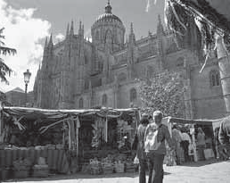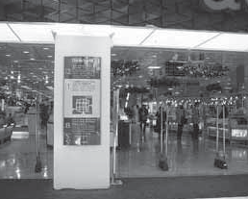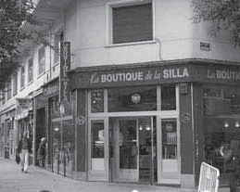1 2 3

b) ¿Qué van a comprar primero?
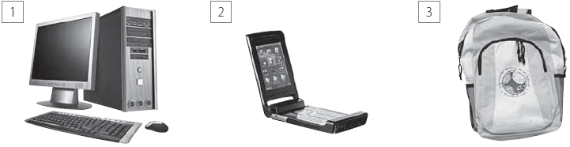

c) ¿Y después?

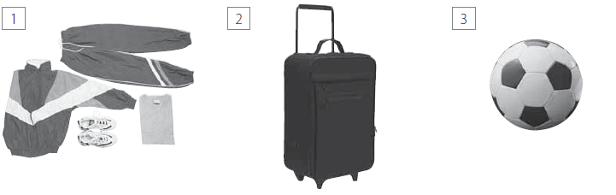

Comprensión escrita

2 Lee este texto y señala la opción correcta.

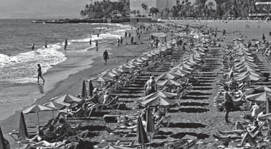
TIPOS DE TURISMO
Turismo de sol y playa. Es tradicional en España desde los años cincuenta. Se trata de un turismo masivo que se basa en la búsqueda de sol y playa. Las regiones de la costa mediterránea y los archipiélagos canario y balear constituyen los principales destinos turísticos en este sentido, seguidos a bastante distancia por el litoral atlántico. El desarrollo de este tipo de turismo requiere la construcción de grandes complejos hoteleros, lo que ha provocado una profunda transformación del paisaje costero en esas áreas.

Turism o d e m o nt aña y natural e z a . Es un turismo menos masificado, que se apoya en el disfrute de los valores naturales y paisajísticos de los espacios de montaña, tanto en invierno como en verano, y los espacios de interés natural. En la ac tualidad ha aumentado su imp or tancia, impulsado, entre otros factores, por las crecientes políticas de protección de espacios naturales.

Turismo cultural. Se traduce en la visita a lugares de interés histórico-artístico. Tiene mayor importancia en las ciudades que cuentan con un importante patrimonio histórico y arquitectónico, o que desarrollan actividades culturales de prestigio internacional (festivales de cine, fiestas de índole internacional, etc.). También pueden incluirse aquí las peregrinaciones de carácter religioso y simbólico, como es el caso del Camino de Santiago.

Turismo de negocios y congresos. Está relacionado con viajes breves para reuniones

científicas o de empresas, asistencia a ferias, exposiciones, etc.

U6-8TP1H10

Turismo rural. También se le conoce como
«agroturismo» o «turismo verde». Ha tenido una gran expansión durante los últimos años. Se basa en la estancia en casas, hoteles o albergues rurales, que permiten disfrutar de un trato familiar, de la arquitectura local y de la naturaleza.

Turismo de salud. En los últimos años se han recuperado o creado numerosos balnearios, caldas y termas, que combinan los tratamientos terapéuticos y estéticos con el ocio y el relax.

Existen también otras formas de turismo, entre las que destaca el denominado «turismo de aventura» (trekking, rafting, escalada, etc.). La actual proliferación de parques temáticos es otro fenómeno reciente que intenta movilizar desplazamientos turísticos de corta duración.

(Fuente: La enciclopedia del estudiante. Geografia descriptiva. Santillana-El País.)

a) El turismo de playa:
1) Es el que practican más personas.
2) Se desarrolla sobre todo en la zona atlántica.
3) Era el más popular antes de los cincuenta.
b) El turismo de montaña:
1) Cada vez se practica más.
2) Es el que practican más personas.
3) Solo se practica en verano.

c) El turismo rural:
1) Se practicaba más antes que ahora.
2) Permite disfrutar de un trato familiar.
3) Es el que más practican las familias.
d) La práctica de deportes se vincula con:
1) El turismo de negocios.
2) El turismo de salud.
3) El turismo de aventura.

e) La mejor opción para descansar es:
1) El turismo de salud.
2) El turismo de playa.
3) El turismo de aventura.
f) El turismo relacionado con el trabajo:
1) Suelen ser viajes cortos.
2) Suelen ser viajes muy largos.

3) Se denomina «turismo verde».

Comunicar en español
3 Piensa cuándo se dicen estas frases y señala la opción correcta.

a) —¿Cuánto cuesta este vestido?
Tú estás…

1) en una tienda de deporte.

2) en una tienda de ropa.

3) en una tienda de juguetes.

c) —Estas Navidades voy a visitar a mi familia.
Tú…

1) expresas un plan.

2) expresas un deseo.

3) expresas una posibilidad.
b) —A papá le podemos regalar un teléfono móvil, porque no tiene.
Tú…

1) estás justificando una opinión.

2) estás valorando un objeto.

3) estás expresando un plan.

d) —Esos pantalones vaqueros son muy chulos, ¿no?
Tú piensas que los pantalones son…

1) bonitos.

2) feos.

3) baratos.

Expresión escrita

4 Imagina que estás de vacaciones en un país extranjero. Escribe a tu amigo Juan una postal contándole cómo lo estás pasando y el tiempo que hace.
Querido Juan:

Expresión oral

5 En parejas leed las siguientes instrucciones y simulad una conversación. Uno hace de alumno A
y otro de B.

ALUMNO A
Un amigo tuyo que vive en otro país va a visitarte unos días. Te llama por teléfono para que le expliques cómo es el clima en tu país en este momento y qué tipo de ropa debe llevar.

ALUMNO B
Vas a visitar unos días a un amigo tuyo que vive en otro país. Le llamas por teléfono para que te explique cómo es el clima en su país en este momento y qué tipo de ropa debes llevar. Debes ir haciendo preguntas sobre qué ropa estás pensando llevar.

